DONACIONES APP

El siguiente documento esta destinado a orientar a los usuarios sobre el uso de la aplicación o mìnimo producto viable (MVP).
Consta de una tabla organizaciones, la cual registra y almacena los datos de cada org. La tabla orgstock es la encargada de almacenar los articulos que cada organizacion va recolectando para su posterior donación. La tabla orgstock_causas se compone de las id_stock e id_causas y funciona como tabla intermedia entre tablas orgstock y causas, almacenando el tracking de las donaciones que van desde una organizaciòn a una causa particular.

La tabla usuarios simplemente almacena a los usuarios que se registran en algun taller.
La tabla anonimas simplemente almacena las donaciones anònimas.

CIRCUITO DE LA APLICACION:

Las organizaciones se registran con los datos que son requeridos, luego el administrador de la app debe contactarse por email o personalmente con la org, para posteriormente evaluar habilitarla o no desde el panel del admin.

El admin es quien registra las “CAUSAS” desde su panel.

El administrador de la web es quien oficia de intermediario entre las “CAUSAS ”(pequeñas agrupaciones) y las “ORGANIZACIONES” (organizaciones más grandes) quienes hacen las donaciones hacia dichas causas.
Cuando las donaciones son recibidas, estos datos son corroborados por el admin, quien se contacta nuevamente con el emisor de la donación y el receptor, confirmando asi que dicha donación llego a destino, entonces la aprueba desde su panel y recién ahi aparecera visible en la seccion “últimas donaciones”.
En la sección donaciones se podran ver todas las donaciones enumerando la causa y el nombre de la org donante. También aqui se enumeran o listan las donaciones anónimas.

COMO OPERAN LOS USUARIOS INSCRIPTOS EN TALLERES EN LA APP

Los fondos de los talleres que ofrece la app para los usuarios / individuos comunes son destinados para el mantenimiento del sitio, sueldo de los administrativos, etc.

QUE SON LAS DONACIONES ANONIMAS
Las donaciones anónimas las pueden emitir cualquier persona que ingresa a la página sin necesidad de registrarse.

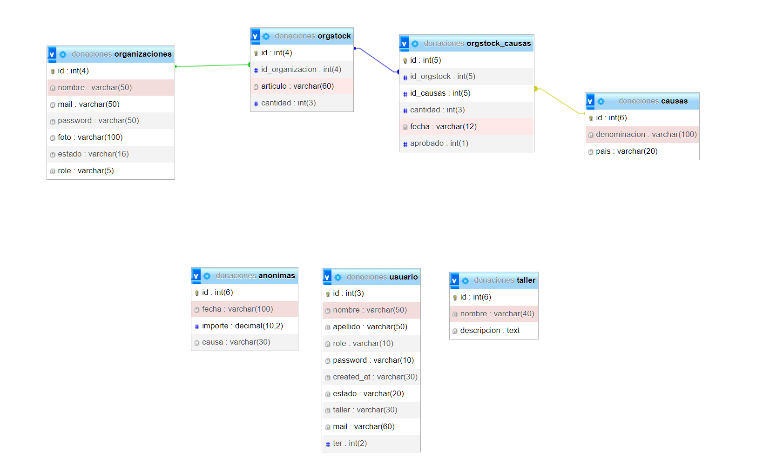
DISEÑO ENTIDAD RELACION

